
”ad excelsa tendo”
GRUPPO AMICI DELLA MONTAGNA
SOTTOSEZIONE C.A.I. MILANO
Fondato nel 1923
via C.G. Merlo, 3
20122 Milano
tel. 02.799.178
e-mail: gam.milano0@gmail.com
sito web: www.gam.milano.it
29 settembre – 1 ottobre VELA E TREK
Sul mare di LIGURIA e Parco delle 5 terre
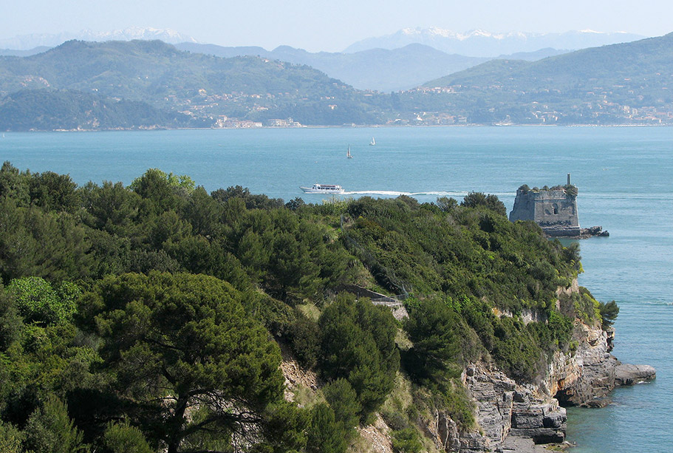
Minicrociera con skipper esperti che daranno la possibilità anche a chi non ha nessuna esperienza di navigazione di veleggiare in tutta tranquillità fra le baie più suggestive del Golfo di La Spezia e dei Poeti. Accompagnati anche da belle camminate su sentieri, staremo due giorni a contatto con la natura, in lenta e piacevole armonia. Si tratta di un'opportunità molto interessante sia come prima esperienza di vela sia se siete già provetti velisti.

PROGRAMMA DI MASSIMA
Venerdì: tardo pomeriggio (non oltre le 18,30) imbarco a Fezzano o dintorni di La Spezia, raggiungibile con bus locali¹ oppure in auto (c’è un parking all’interno dei porti), sistemazione a bordo e organizzazione della cambusa². Cena in barca o in un locale al porto. Pernotto in barca in una rada scelta dagli skipper, sperando in una notte stellata e di pace assoluta.
Sabato - giro a piedi (e in barca) di Palmaria³: sveglia, prima colazione in barca e informazioni generali e principali sulla navigazione a vela e l’uso della barca. Inizio della navigazione, lasciando La Spezia e navigando verso l’isola di Palmaria. Dall'approdo a Terrizzo incominciamo un piccolo trek che porta alla Cala del Pozzale lungo una sterrata, che passa da un punto molto panoramico con vista sul golfo e Torre Scola (una piccola fortificazione genovese del 1606 in mezzo al mare). Si prosegue poi su sentiero in dolce salita, passando dalla Torre detta di Umberto I e da bei terrazzamenti con panorama sull’isola del Tino. Dopo poco si raggiunge Cala del Pozzale. Qui troveremo i nostri skipper per un pranzo in barca oppure nel ristorantino della spiaggia. Al pomeriggio possiamo navigare oppure continuare a camminare sino a raggiungere una sella da cui si ha una vista stupenda sulla falesia a picco sul mare. Proseguendo sempre con vista sull’isola del Tino si arriva alla vetta su cui è sistemato il faro. In discesa passeremo davanti al possente Forte Cavour, uno fra i più belli esempi di arte militare di difesa. Con passaggi nel bosco e panorami su Porto Venere ritorniamo al punto di partenza. Cena e pernottamento in barca.
Domenica – giro a piedi (e in barca) nel Parco delle 5 Terre³: sveglia, colazione e inizio della giornata, lasciando l’isola di Palmaria e navigando lungo il tratto di costa che da Porto Venere, raggiunge Riomaggiore, Manarola, Corniglia, Vernazza e Monte Rosso. Ma a Corniglia (100m), chi vuole può scendere a terra per fare una camminata sino a Vernazza, escursione di circa 1,30 h con dislivello di 150 m: con deviazione dal sentiero si può giungere alla spiaggia di Guvano (sentiero non segnato né numerato). Riprendendo il percorso (sentiero 507), l'entrata a Vernazza è annunciata dalla vista dalla torre che segna il limite del nucleo abitato. Pranzo al sacco dove gli skipper vengono a prenderci secondo gli accordi. Nel pomeriggio rientro e sbarco a La Spezia, in serata cena (per chi desidera) e quindi ritorno a Milano.

PRENOTAZIONI ED ISCRIZIONI: L’iniziativa viene effettuata al raggiungimento del numero congruo pari a 5-7 partecipanti. Occorre dunque prenotarsi per tempo, versando una caparra di 100 €. Termine ultimo per l’iscrizione 14/9.
L’iscrizione è completa solo con il versamento di tutta la quota. I pagamenti possono essere effettuati in GAM in orario di apertura o con bonifico bancario da farsi sull’IBAN del GAM: IT62 D010 3001 6540 0006 1104572 e causale: WE VELA + nome e cognome.
QUOTA: 195 € Soci CAI e GAM-ARCI ; 210 € Soci CAI. Nel caso gli iscritti siano 5 (o 11 su due barche) la quota è aumentata a 240 €. Per numeri inferiori la gita non viene effettuata. In caso di rinuncia la quota viene restituita solo in caso di una sostituzione. In caso di annullamento, la quota viene restituita interamente.

La quota comprende:
- Guida ed assistenza di skipper esperto; Sistemazione in cabina doppia; Pulizia finale; Assicurazione R.C. e spese organizzative
La quota non comprende:
- Viaggio Milano-La Spezia e ritorno: i partecipanti potranno decidere se usare il treno o l’auto con la condivisione delle spese escludendo il guidatore
- Gasolio e cambusa, spese che verranno suddivise tra i partecipanti (si potrebbe trattare di un supplemento di 30 €) ad esclusione dello skipper e si potrebbe pensare che prima della partenza gli acquisti e il loro trasporto siano fatti a Milano in maniera condivisa (ciascuno porta qualcosa su compartecipazione del menù)
- Tasse portuali (dove richiesto) e ingresso al Parco delle 5 terre, se richieste
- Pranzi al sacco e cene al ristorante
ASSICURAZIONE I soci CAI-GAM sono coperti da assicurazione RC + polizza antinfortunio secondo le tabelle della polizza CAI per l’attività sulla terra ferma. Per le attività in barca, si è coperti dalle polizze delle imbarcazioni.
Coordinatrice per il GAM: gemma.assante1@fastwebnet.it 3479508354 .

¹Mezzi pubblici dalla stazione di Spezia sono disponibili per raggiungere tutti i porti fino circa alle 21. In caso di arrivo in tarda serata ci si organizzerà o con un passaggio (almeno una macchina tra tutti i partecipanti ci sarà, per esempio quella dello skipper) oppure in taxi.
²Se l'equipaggio, o buona parte di esso, non fosse in grado di essere a Spezia entro le 18, si dovrà organizzare la cambusa da Milano.
³I programmi potrebbero essere invertiti: sabato che abbiamo più tempo, si potrebbe fare il giro più lungo, magari sino a Tellaro-Lerici e domenica lungo costa con trek a Palmaria. Si deciderà in base ai consigli degli skipper. Chi non volesse camminare, gli skipper sono ben contenti di fornire i primi rudimenti e di continuare a veleggiare con chi rimane a bordo.

WE IN BARCA A VELA
COSA BISOGNA SAPERE E COSA BISOGNA PORTARE: Il programma è da ritenersi indicativo e soggetto a variazioni in base alle condizioni meteo e a insindacabile giudizio del/i comandante/i. In mare bisogna sempre tener conto della possibilità di eventuali IMPREVISTI: chi si imbarca per una crociera deve essere preparato ad accettare VARIAZIONI DI PROGRAMMA E SPOSTAMENTO DI ORARI.

Avremo imbarcazioni (prima barca: Bavaria 36, 3 cabine + 1 bagno; seconda e terza barca a seconda del numero di iscritti) ciascuna con 3-4 cabine. Skipper e guida non avranno una cabina per sé, ma dormiranno nel “quadrato”. Dunque ogni barca può ospitare 6-7 pax max.
La vita in barca a vela è spartana ed occorre sapersi adattare. La vacanza è tanto più bella quanto più si è gentili con gli altri dell’equipaggio e quanto più ciascuno si adopera per svolgere i compiti e le attività che gli sono più congeniali. Le regole di buona educazione valgono soprattutto in barca dove gli spazi sono ristretti. L’ordine e la pulizia, sono fondamentali in una vita comunitaria e riguardano oltre la propria cabina soprattutto gli spazi comuni.

Bagaglio: La borsa non deve essere la classica valigia rigida ma morbida, poco ingombrante e facilmente stivabile. Il bagaglio deve essere ridotto al minimo. Le cabine dispongono di armadietti, dove sistemare il proprio guardaroba, ma lo spazio è millimetrato. Le imbarcazioni non sono munite di biancheria da letto e bagno pertanto è necessario portare una federa, il sacco lenzuolo o il sacco a pelo (a bordo i cuscini ci sono). La sistemazione nelle cabine viene individuata al momento dell'imbarco.

L’abbigliamento deve essere semplice e funzionale. Suggerimenti su cosa portare: 1 paio di calzoni lunghi + 1 paio di copri pantaloni antipioggia (cerata o pantaloni K-way) e 1 paio di calzoni corti; 1 maglietta (T-shirt) + 1 maglia termica a maniche lunghe; 1 maglione o pile per la sera, 1 giacca a vento antipioggia (tipo cerata); costume da bagno; 1 asciugamano per acqua salata; 1asciugamano per acqua dolce (in porto ci sono le docce); 2 paia di calze; scarpe chiuse con suola di gomma da calzare a bordo e scarponcini da trekking solo per le camminate; biancheria da letto (vedi paragrafo precedente); prodotti per l’igiene personale (spazzolino da denti, dentifricio (ne basta uno per barca), salviettine umide, shampoo e bagno schiuma “marini” etc.); creme solari; occhiali da sole; cappello con visiera/fazzoletto da testa (a protezione dal vento e dal sole). Per chi pensa di soffrire il mare è consigliato portare medicinali appositi (xamamina, etc). In ogni barca esiste in dotazione una cassetta di pronto soccorso con lo stretto necessario. Se occorre, portare con se collirio, repellente per insetti, antinfiammatorio, antipiretico, antidiarroico, antistaminico e i propri medicinali personali specifici. E per le camminate: lo zaino con un thermos: ideale sarebbe che lo zaino potesse stare dentro il borsone.

Cambusa: si raccomanda di comprare lo stretto necessario (sono solo 2 giorni!) in quanto lo spazio di stivaggio è poco ed il frigo è piccolo (non c’è freezer!). Si potrà fare spesa all’imbarco o decidere di portare da Milano quanto serve (pasta, formaggio, vino, sughi, olio, latte, biscotti, etc.) in barca condividendo scelte, spesa e suddivisione del carico. Oppure decidere in comune che si mangia in trattoria.

Servizi igienici: gli skipper vi spiegheranno come funziona lo “sciacquone”.

Acqua. Grandi scorte alla partenza, ma … Mai lasciare scorrere inutilmente acqua preziosa dai rubinetti. In barca non si dispone di acqua a volontà. E’ necessario perciò imparare ad utilizzare la minore quantità di acqua possibile. Considerando i vari bagni in mare durante il giorno, è bene prevedere solo per la sera una doccia per risciacquarsi dal sale. Per ulteriore risparmio di acqua dolce possono essere utilizzati i “saponi marini”, pensati appunto per docce e shampoo con acqua di mare. Per lavarsi i denti è sufficiente un bicchiere di acqua. Piatti e pentole possono essere lavati con acqua salata, prelevata da postazioni non inquinate. In porto ci sono docce e bagni attrezzati.

L’elettricità è preziosa quanto l’acqua. L’impianto elettrico a bordo va a 12 volt e non a 220 (a meno che non si sia ormeggiati in porto attrezzato). Cellulari, macchine fotografiche, lettori mp3, etc. vanno ricaricati in navigazione quando l’imbarcazione procede a motore. Quindi è bene dotarsi di carica batteria da macchina (accendisigari).

Fumo: In barca è vietato fumare sottocoperta, è consentito solamente all’aperto e “sottovento” agli altri. I mozziconi di sigaretta non vanno gettati in mare: non sono biodegradabili ed impiegano anni a decomporsi. Utilizzare una bottiglietta di plastica con un dito di acqua per ottenere un posacenere ermetico.

Rifiuti: E’ buona norma soprattutto in barca ridurre al minimo i rifiuti. Suddividere sempre i rifiuti biodegradabili al 100 % (il fresco) da quelli indifferenziati. Gran parte del fresco (non tutto), può essere gettato in mare aperto durante la navigazione lontani dalle coste, perché i pesci apprezzano.

Inoltre: in mare l’irraggiamento solare è amplificato dal riverbero del mare. E’ pertanto facile scottarsi, portarsi protezioni adeguate. In navigazione, ma soprattutto in manovra, è opportuno calzare scarpe con suola di gomma per evitare di farsi male ai piedi con le attrezzature di coperta. Informare all’imbarco lo skipper in merito a: particolari problemi clinici (allergie a farmaci, intolleranze alimentari, etc.) e di acquaticità (paura dell’acqua, paura di andare sott’acqua con la testa, non saper nuotare ).

